EDS – ALL DRIVESHAFT: die neue Gelenkwellenmarke für hochqualitative Anwendungen im Zentrum resilienter Lieferketten
Individuell konfigurierbar und sofort lieferbar: mehr als 20.000 unterschiedliche Ersatzteile und über 5.000 einbaufertige Gelenkwellen im Bestand

Neu-Ulm, 23. Januar 2023. Mit EDS – ALL DRIVESHAFT sagt der Vollsortimenter Welte Group unterbrochenen Lieferketten branchenübergreifend den Kampf an: Die neuen Gelenkwellen-Produktmarken EDS und EDS PLUS sind nicht nur in hohem Maße auf die Anforderungen von Kunden aus den Bereichen Automotive, Industrie und Maschinen-/Anlagenbau konfigurierbar. Darüber hinaus sind mehr als 20.000 unterschiedliche EDS-Einzelkomponenten und über 5.000 einbaufertige EDS-Gelenkwellen sofort ab Lager Neu-Ulm lieferbar. Das ungeduldige Warten auf Teile am Montageband oder in Werkstätten entfällt bei den Kunden dadurch ebenso wie eine kapitalbindende, unwirtschaftliche eigene Lagerhaltung. Für den Teilegroßhandel bietet EDS im Portfolio besondere Vorteile: Über die cloudbasierte TecCom-Schnittstelle lassen sich sämtliche Bestandsabfragen und Bestellprozesse stark beschleunigen. Für Nutzfahrzeug (Nfz)-Marken steht darüber über TOPMOTIVE die automatisierte Nummernumschlüsselung zur schnellen und korrekten Teileidentifikation zur Verfügung. Dazu Ulf Kück, Geschäftsführer der Welte Cardan-Service GmbH: „EDS – ALL DRIVESHAFT bietet unseren Kunden ein Gesamtpaket aus Gelenkwellen und Komponenten in OE-Qualität, einer hohen Lieferfähigkeit, persönlichen Beratung und der Möglichkeit zur direkten elektronischen Anbindung. Damit lassen sich resiliente, wettbewerbsfähige und vor allem planungssichere Supply Chain-Konzepte bzw. Industrie 4.0-Lieferketten aufbauen.“

Partner der Wahl im Service- und After-Sales-Markt
EDS und EDS PLUS sind Gelenkwellen-Marken von Welte ‚Made in Germany‘. Die Produktlinien erfüllen sämtliche Kundenanforderungen in Hinsicht an Lieferfähigkeit, Passgenauigkeit und Qualität. Die Herstellung kompletter Wellen erfolgt nach exakten Hersteller- bzw. Kundenangaben bereits ab Losgröße 1 bzw. bei EDS PLUS mit getesteten Originalteilen. Mit dem Gesamtpaket aus einer großen Bevorratung und der Möglichkeit zur digitalen Direktanbindung präsentiert sich das familiengeführte Unternehmen als zukunftsorientierter Partner für den Teilegroßhandel. Die hohe Flexibilität bei der Erfüllung individueller Anforderungen ermöglicht eine tiefe Integration in die Wertschöpfungsprozesse der Kunden und stärkt deren Wettbewerbsfähigkeit nachhaltig.

Entwicklungs-Know-how auf Abruf
Neben der Belieferung des Teilegroßhandels und der Fahrzeughersteller steht Welte auch als Entwicklungspartner für Unternehmen zur Verfügung, die keine Ressourcen für den Aufbau eigener Entwicklungskompetenzen und Fertigungskapazitäten haben. Dabei herrscht gerade bei Erstausrüstern ein hoher Innovationsdruck, der durch den Fachkräftemangel noch verschärft wird. Die Antriebsspezialisten der Welte Group können hier ihr langjähriges Know-how einbringen und für hochagile Produktionsprozesse sorgen. Als lokale Ansprechpartner stellen sie sicher, dass sowohl Aufträge für Einzelstücke wie auch Kleinserien flexibel erfüllt und schnell ausgeliefert werden.

Hohe Lieferfähigkeit verringert Kapitalbindung im Lager
Die unterschiedlichen Ersatzteile und einbaufertigen EDS-Gelenkwellen werden via Nachtexpress, Spedition und Lieferdienste verschickt – auf Wunsch auch in neutraler Verpackung im Auftrag des Kunden. Unternehmen können aufgrund der hohen Lieferfähigkeit gerade bei Produkten mit niedrigem Umschlagsfaktor ihre Lagerbestände und damit die Kapitalbindung deutlich verringern.

Bildmaterial
Das Bildmaterial finden Sie in unserem Medienportal press-n-relations.amid-pr.com (Suchbegriff „Welte-EDS“). Selbstverständlich schicken wir Ihnen die Dateien auch gerne per E-Mail zu.

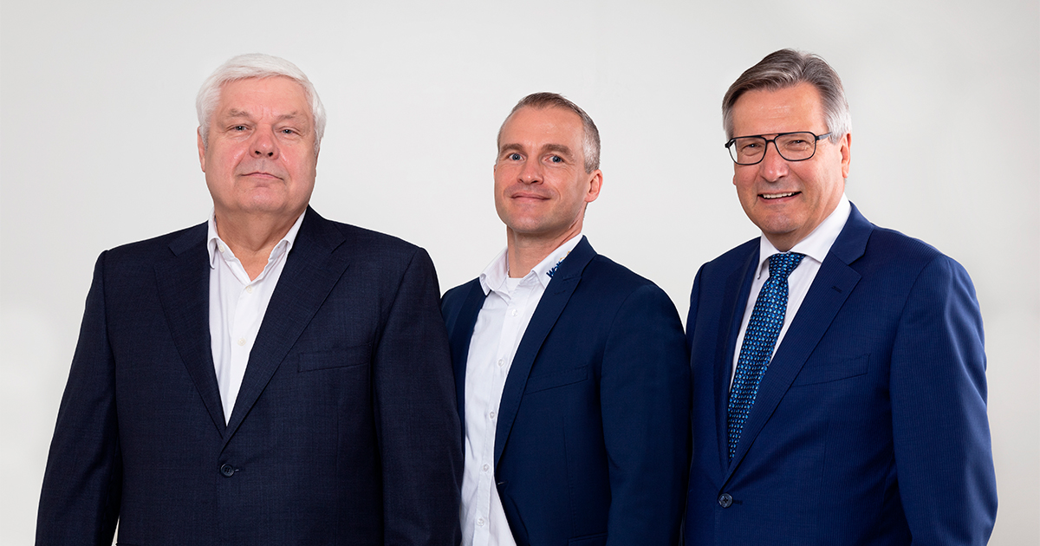
Die Geschäftsführung der Welte Group (v.l.n.r.): Egon Welte, Ulf Kück, Alfred Welte
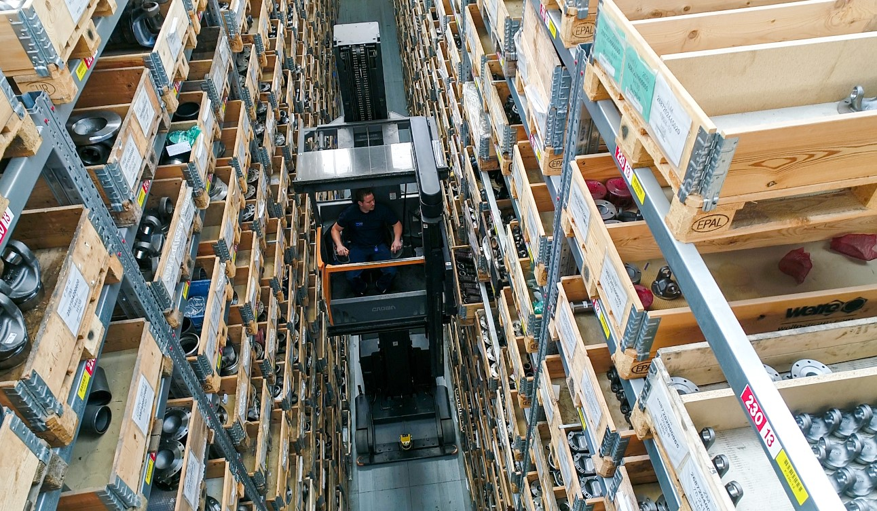 | 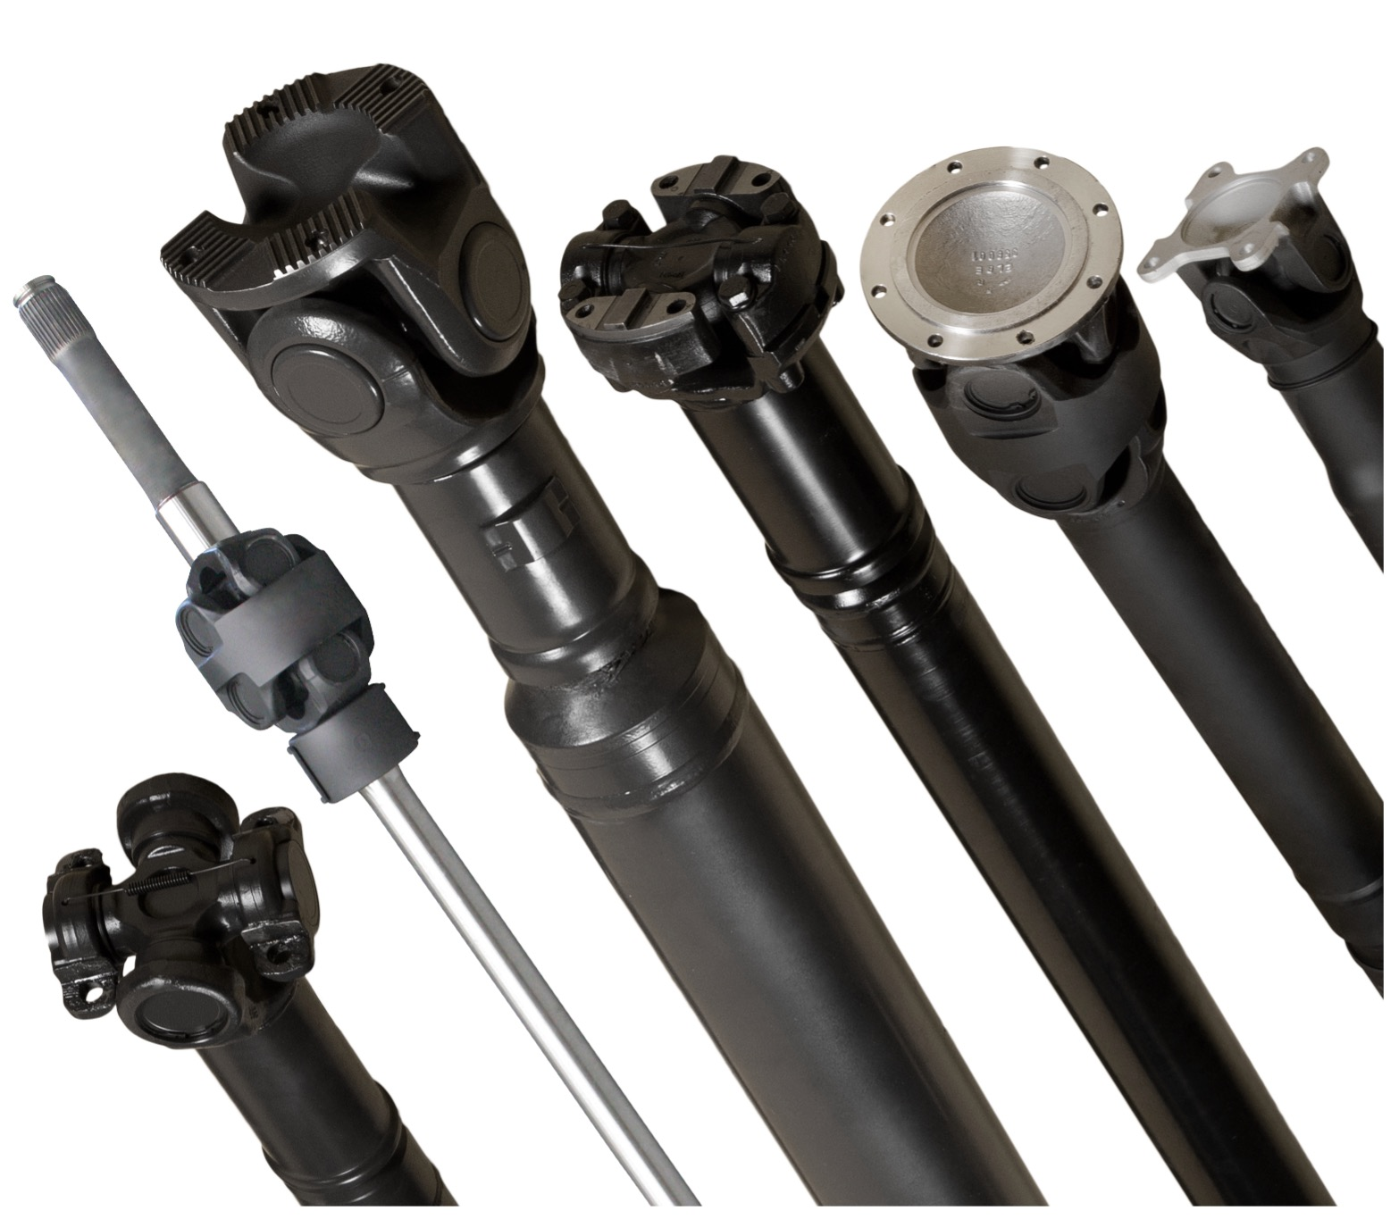
Mehr als 20.000 unterschiedliche EDS-Einzelkomponenten und über 5.000 einbaufertige EDS-Gelenkwellen sind sofort ab Lager Neu-Ulm lieferbar. | Die neuen Gelenkwellen-Produktmarken EDS und EDS PLUS sind in hohem Maße auf die Anforderungen von Kunden aus den Bereichen Automotive, Industrie und Maschinen-/Anlagenbau konfigurierbar.

Weitere Informationen:  Welte Cardan-Service GmbH  Timo Fehrenbach, Marketing Manager  Ahornstraße 1, 89231 Neu-Ulm  Tel.: +49 (0) 731 9755-495  Fax: +49 (0) 731 9755-214  E-Mail: Timo.Fehrenbach@welte-group.com  https://www.welte-group.com | Presse- und Öffentlichkeitsarbeit:  Press'n'Relations GmbH  Thomas Seibold  Magirusstr. 33, 89077 Ulm  Tel. +49 (0) 731 96287-19  Fax +49 (0) 731 96287-97  E-Mail: ts@press-n-relations.de  www.press-n-relations.de

Hintergrundinformation
Die Geschichte der heutigen Welte Group reicht bis ins Jahr 1921. Damals gründeten die Gebrüder Alex und Augustin Welte in der Ulmer Deutschhausgasse eine Huf- und Wagenschmiede. Seitdem hat sich die familiengeführte Unternehmensgruppe im Bereich der Antriebstechnik auf Gelenkwellen spezialisiert und in diesem Segment stetig weiterentwickelt. Mit 15 Standorten in sechs Ländern zählt die Welte Group heute zu den führenden Anbietern in den Geschäftsfeldern Gelenkwellen, Fluid- und Rohrbiegetechnik.

Die Gelenkwellenmarken EDS und EDS PLUS erfüllen sämtliche Ansprüche an Individualität, Qualität und Lieferfähigkeit. Dazu liegen am Hauptstandort in Neu-Ulm über 20.000 unterschiedliche Einzelkomponenten und mehr als 5.000 einbaufertige Gelenkwellen auf Lager. Aufgrund der breit aufgestellten Produktpalette können diese für alle denkbaren Anwendungsgebiete kundenspezifisch von Losgröße 1 bis x hergestellt und schnell geliefert sowie repariert werden.

